ООО «Система. Бизнес. Автоматизация»



«Базис. Первичные документы»

Модуль «АРМ Кассира»

г. Екатеринбург
2007
Оглавление
1. Работа на АРМ кассира 3
1.1. Вход в систему 3
1.2. Описание клавиатуры 3
1.3. Выбор блюда 4
1.4. Изменение количества 5
1.5. Отмена строки (Отмена выбора блюда) 6
1.6. Сброс чека 6
1.7. Возврат чека 6
1.8. Продажа по талонам 6
1.9. Открытие смены 7
1.10. Закрытие смены 7
Приложение 1. Работа с элементами управления 8
1. Сетка 8
2. Список с множественным выбором 10
3. Список с выбором одного значения. 11
4. Элемент выбора даты. 11
5. Блок параметров (фильтров). 12

1. Работа на АРМ кассира

1.1. Вход в систему
1. Прежде всего, необходимо включить POS-терминал, нажав на кнопку Power на системном блоке.
После загрузки операционной системы на экране Вы увидите Окно авторизации (рис. 1).
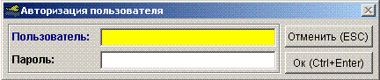
Рис. 1
2. Поднесите карту к считывающему устройству.
Если Вы все сделали верно, то на экране появится окно. В этом случае можно приступать к работе.

1.2. Описание клавиатуры
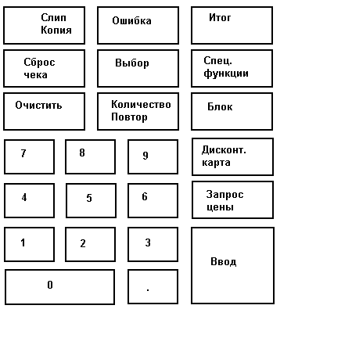
Рис. 2

Кнопка | Функция
Слип/Копия | Отмена
Ошибка | Отмена выбранного блюда при неотбитом чеке
Итог | Подитог. Обязательно нажать перед тем, как отбить чек
Сброс чека | Отмена всех покупок одновременно (работает, когда чек еще не отбит)
Выбор | Используется, когда необходимо сделать чек возврата
Спец. Функции | X-отчет, Z-отчет
Дисконт. Карта | Назначение скидки
Ввод | Подтверждение какого-либо действия
Цифровая клавиатура | Ввод цифр

1.3. Выбор блюда
Выбор блюда рассмотрим на примере «Печени жареной с луком».
Справа от монитора расположено восемь функциональных кнопок (рис. 3).
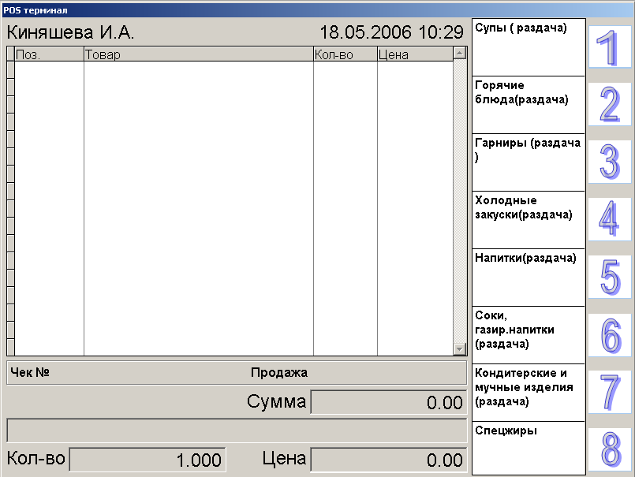
Рис. 3

Напротив каждой их них находится надпись, включающая в себя название группы блюд. При нажатии на любую из кнопок открывается окно, содержащее список блюд (рис. 4).
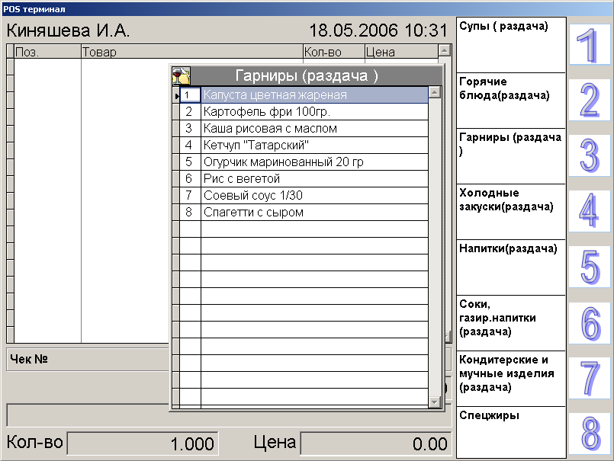
Рис. 4

Итак, «Печень жаренная с луком» находится в группе «Горячие блюда»
1. Нажмите кнопку 2. Откроется окно, содержащее список всех горячих блюд.
2. Для того, чтобы из открывшегося списка выбрать необходимое блюдо (в нашем случае это «Печень жаренная с луком»), перейдите на запись с помощью кнопок перемещения
3. Подтвердите выбор кнопкой [Ввод].
Для того чтобы выбрать несколько блюд, повторите шаги с 1. по 3.
При необходимости назначьте скидку: нажмите кнопку [Дисконт. Карта] и поднесите карту 20% к считывающему устройству, после чего нажмите кнопку [Ввод].
4. Нажмите кнопку [Итог] и введите сумму, полученную от покупателя.
5. Нажмите кнопку [Ввод], чтобы отбить чек.

1.4. Изменение количества
Часто возникает ситуация, когда покупатель берет несколько единиц одного и того же блюда. Чтобы не вводить одно и то же название несколько раз, нужно изменить количество на необходимое. Рассмотрим на примере блюда «Печень жаренная с луком» - 3шт.
1. Нажмите на клавиатуре кнопку [Количество]. В результате внизу экрана станет активным поле Количество.
2. На цифровой клавиатуре наберите количество (кнопка 3).
3. Подтвердите выбор, нажав кнопку [Ввод].
4. Теперь выполните действия, описанные c п. 1 по 3.
После выполнения всех действий на экране в столбце Количество Вы увидите цифру 3.

1.5. Отмена строки (Отмена выбора блюда)
Бывают случаи, когда кассир неправильно выбрал блюдо, либо посетитель отказался от него. В этот момент необходимо сделать отмену строки. Для этого:
1. Нажмите на клавиатуре кнопку [Ошибка].
2. С помощью клавиш перемещения перейдите на строку с нужной Вам записью.
3. Подтвердите выбор кнопкой Ввод.
4. Если нужно отменить несколько блюд, повторите действия, описанные в п. 1 по 3.

1.6. Сброс чека
Иногда случается, что покупателю что-то не понравилось и он решил уйти, а выбор блюд был произведен. В этом случае можно сделать Сброс чека.
ДАННАЯ ОПЕРАЦИЯ ПРОИЗВОДИТСЯ В ТОМ СЛУЧАЕ, ЕСЛИ НЕ БЫЛИ ВЫПОЛНЕНЫ ДЕЙСТВИЯ П. 5 РАЗДЕЛА 5.3.
1. Нажмите на клавиатуре кнопку [Сброс чека].
В этом случае операция Продажа выполнена не будет!!!

1.7. Возврат чека
Данная операция производится в том случае, если чек уже отбит (выполнено действие п. 3.5.).
1. Нажмите кнопку [Выбор].
2.Нажмите функциональную клавишу, напротив которой расположена надпись Чек возврата.
3.Выполните действия, описанные в п. с 1 по 5 раздела 5.3. Выбирайте те блюда, на которые нужно сделать возврат.

1.8. Продажа по талонам
Продажа по талонам происходит в том случае, если у клиента вместо денег – талоны на 9 либо на 12 рублей.
1. Выполните действия, описанные в п.п 3.1.-3.4.
2. После того, как Вы нажали кнопку [Итог], напротив функциональных клавиш 1 и 2 появились надписи: - Талон 9 руб.;
- Талон 12 руб.
Нажмите на клавишу 1 или 2 (в соответствии с полученными талонами). После этого станет активным поле Количество.
3. На цифровой клавиатуре наберите количество полученных талонов.
4. Подтвердите набор, нажав кнопку [Ввод]. Теперь Вы увидите, что сумма, которую должен покупатель, стала меньше. Это разница между суммой по чеку и талонами.
5. Нажмите кнопку [Ввод], чтобы отбить чек.
СУММА ТАЛОНОВ НЕ ДОЛЖНЫ ПРЕВЫШАТЬ СУММУ ПО ЧЕКУ!!!

1.9. Открытие смены
Прежде, чем приступить к работе, необходимо открыть смену, т.е. необходимо снять Х-отчет.
1. Нажмите кнопку [Спец. Функции].
2. Нажмите функциональную клавишу, напротив которой находится надпись Х-отчет.
3. Для выхода в рабочее окно, нажмите кнопку [Слип. Копия].

1.10. Закрытие смены
По окончанию рабочего дня, необходимо закрыть смену, т.е. снять Z-отчет.
1. Нажмите кнопку [Спец. Функции].
2. Нажмите функциональную клавишу, напротив которой находится надпись Z-отчет.
3. Для выхода в рабочее окно, нажмите кнопку [Слип. Копия].

Приложение 1. Работа с элементами управления
При работе со справочниками, документами, отчетами и т.д. Вы будите использовать различные элементы управления.

1. Сетка
Сетка используется для отображения данных и организации работы с данными. Пример сетки показан на Рис. 5
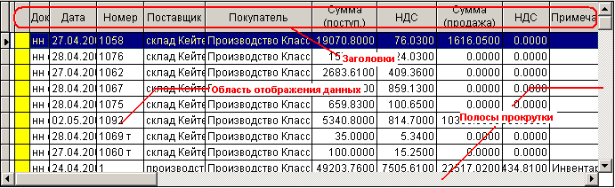
Рис. 5
Для перемещения по сетке используются полосы прокрутки (необходимо ухватиться мышью за ползунок полосы прокрутки) или использовать клавиши навигации:
- Home – переход на первую запись в сетке;
- End – переход на последнюю запись в сетке;
- PageUp – переход на страницу вверх в сетке;
- PageDown – переход на страницу вниз в сетке;
- Стрелка вверх – переход на запись вверх в сетке;
- Стрелка вниз – переход на запись вниз в сетке.
Как правило, для навигации в сетке можно использовать и панель инструментов. Нажимайте кнопки:
- – переход на первую запись в сетке;
- – переход на запись вверх в сетке;
- – переход на запись вниз в сетке;
- – переход на последнюю запись в сетке.

При работе с данными доступны следующие «горячие» клавиши:
- Ctrl+N – добавление записи (кнопка на панели инструментов);
- Ctrl+E – редактирование записи (кнопка на панели инструментов);
- Ctrl+I – вывод информации о записи (кнопка на панели инструментов);
- Ctrl+D – удаление записи (кнопка на панели инструментов);
- Ctrl+C – копирование записи (кнопка на панели инструментов);
- Ctrl+F – поиск (кнопка на панели инструментов);
- Ctrl+P – печать документа (кнопка на панели инструментов);
- Ctrl+R – печать отчета (кнопка на панели инструментов);
- Enter – сброс поиска/фильтра во всех колонках;
- Ctrl+BackSpace – сброс поиска/фильтра в текущей колонке.

В сетке можно производить поиск данных по столбцу. Для поиска конкретной информации можно щелкнуть на любой записи таблицы левой клавишей мыши в нужном столбце и набрать с клавиатуры сочетание символов, которые встречаются в искомом нами слове. При этом можно выбрать более эффективный тип поиска в рассматриваемой ситуации (при помощи комбинации клавиш, характерных для определенного типа поиска). Набираемые символы видны в заголовке столбца.
а) контекстный поиск (Alt+1) - при поиске происходит сопоставление сочетаний символов, введенных с клавиатуры и сочетаний символов в столбце сетки. Указатель записи перемещается на первую запись, удовлетворяющую условию поиска. При перемещении по сетке переход происходит только по записям, где было совпадение символов.
б) последовательный поиск (Alt+2) - при поиске происходит сопоставление сочетаний символов, введенных с клавиатуры и сочетаний первых символов в столбце сетки. Указатель записи перемещается на первую запись, удовлетворяющую условию поиска. При перемещении по сетке переход происходит только по записям, где было совпадение символов.
в) контекстный фильтр (Alt+3 ) - при фильтрации происходит сопоставление сочетаний символов, введенных с клавиатуры и сочетаний символов в столбце сетки. В результате в сетке видны только записи удовлетворяющие условию фильтрации.
г) последовательный фильтр (Alt+4) - при фильтрации происходит сопоставление сочетаний символов, введенных с клавиатуры и сочетаний первых символов в столбце сетки. В результате в сетке видны только записи удовлетворяющие условию фильтрации.

В сетке возможна сортировка данных по столбцу. Исходно данные не отсортированы. Для сортировки данных дважды щелкните по заголовку столбца, по которому необходимо провести сортировку. Заголовок будет подсвечен синим цветом, данные выстроятся в порядке возрастания. Еще раз дважды щелкните по заголовку столбца. Заголовок будет подсвечен коричневым цветом, данные выстроятся в порядке убывания. Если еще раз дважды кликнуть на заголовке столбца, то сортировка снимется, цвет заголовка изменится на исходный.

2. Список с множественным выбором
Список с множественным выбором показан на Рис. 6
Рис. 6
Список используется для отбора нескольких значений из определенного списка. Для выбора значений нажмите на кнопку . На экране появится список значений (Рис. ).
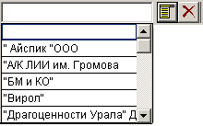
Рис. 7
Список представляет собой сетку с одной колонкой без заголовка. Все действия, которые доступны при работе с сеткой, можно применять и при работе со списком. Единственной разницей является то, что при использовании поисков и фильтров вводимая с клавиатуры строка символов показывается в строке состояния программы. Для отметки элемента в списке выберите нужный элемент и нажмите Ctrl+ Пробел. Элемент списка выделится желтым цветом (Рис. ).
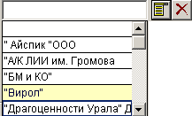
Рис. 8
Аналогичным способом отметьте другие необходимые элементы. Что бы снять пометку с элемента списка выберите помеченный элемент списка и нажмите Ctrl+ Пробел. Пометка снимется. После того, как необходимые элементы выделены, нажмите кнопку Enter. Список закроется. Вид закрытого списка показан на Рис. . В данном случае видно, что в списке выбрано два элемента.
Рис. 9
Для того, что бы быстро очистить список нажмите кнопку .

3. Список с выбором одного значения.
Список с выбором одного значения показан на Рис.
Рис. 10
Список используется для отбора одного значения из определенного списка. Для выбора значения нажмите на кнопку . На экране появится список значений (Рис. ).
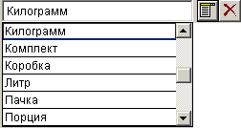
Рис. 11
Список представляет собой сетку с одной колонкой без заголовка. Все действия, которые доступны при работе с сеткой, можно применять и при работе со списком. Единственной разницей является то, что при использовании поисков и фильтров вводимая с клавиатуры строка символов показывается в строке состояния программы. Для выбора элемента в списке выберите нужный элемент и нажмите Enter. Список закроется. Для того, что бы сбросить выбранное значение нажмите кнопку .

4. Элемент выбора даты.
Элемент выбора даты показан на Рис.
Рис. 12
Дату можно занести непосредственно в поле ввода, либо выбрать из календаря. Для этого нажмите на кнопку и, в появившимся календаре (Рис. ), выберите дату и нажмите кнопку Ok.
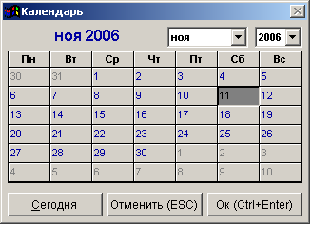
Рис. 13

5. Блок параметров (фильтров).

Блоки параметров (фильтров) используются при работе с различными формами. Данные блоки служат для указания параметров отбора (фильтрации) данных. Пример блока параметров показан на Рис. 4
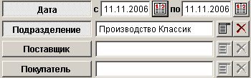
Рис. 14
Для включения параметра (фильтра) нажмите на кнопку параметра. В приведенном примере включены фильтры по диапазону дат и подразделению.
Данный блок параметров применяется на форме «Движение товара». В результате на форме будут отображены транзакции по товару за 11.11.2006 по подразделению «Производство классик».

Внешне список с выбором одного элемента отличается от списка со множественным выбором кнопкой со схематичным изображением списка. У списка с выбором одного элемента желтым цветом подкрашена только верхняя строчка. Список с множественным выбором закрашен полностью.

